Муниципальное казенное учреждение «Единая дежурно-диспетчерская служба, гражданская защита МО г. Партизанск» информирует:

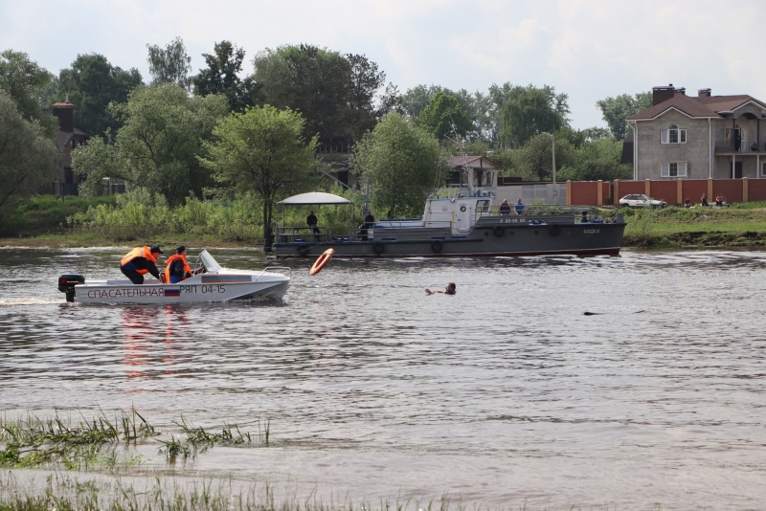
В период аномальной жары не забывайте о безопасности на воде!

В связи со случаями гибели на воде на территории Приморского края МКУ «ЕДДС, ГЗ МО г. Партизанск» напоминает правила безопасного отдыха на водоемах!
Правила безопасного поведения на воде
Умение хорошо плавать - одна из гарантий безопасного отдыха на воде, но помните, что даже хороший пловец должен соблюдать постоянную осторожность, дисциплину и строго придерживаться правил поведения на воде.
Лучше всего купаться в специально оборудованных местах: пляжах, бассейнах, купальнях; обязательно предварительно пройти медицинское освидетельствование и ознакомившись с правилами внутреннего распорядка мест для купания.
В походах место для купания нужно выбирать там, где чистая вода, ровное песчаное или гравийное дно, небольшая глубина (до 2м), нет сильного течения (до 0,5 м/с).
Начинать купаться рекомендуется в солнечную безветренную погоду при температуре воды 17-19° и температуре воздуха 20-25°.
В воде следует находиться 10-15 минут, перед заплывом необходимо предварительно обтереть тело водой.
При переохлаждении тела пловца в воде могут появиться судороги, которые сводят конечности. При судорогах надо немедленно выйти из воды. Если нет этой возможности, то необходимо действовать следующим образом:
1. Изменить стиль плавания - плыть на спине.
2. При ощущении стягивания пальцев руки, надо быстро, с силой сжать кисть руки в кулак, сделать резкое отбрасывающее движение рукой в наружную сторону, разжать кулак.
3. При судороге икроножной мышцы необходимо при сгибании двумя рукам и обхватить стопу пострадавшей ноги и с силой подтянуть стопу к себе.
4. При судорогах мышц бедра необходимо обхватить рукой ногу с наружной стороны ниже голени у лодыжки (за подъем) и, согнув ее в колени, потянуть рукой с силой назад к спине.
5. По возможности произвести укалывание любым острым подручным предметом (булавкой, иголкой и т.п.)
6. Уставший пловец должен помнить, что лучшим способом для отдыха на воде является положение «лежа на спине».
Чтобы избавиться от воды, попавшей в дыхательные пути и мешающей дышать, нужно немедленно остановиться, энергичными движениями рук и ног удерживать себя на поверхности воды и поднять голову возможно выше, чтобы откашляться.
Попав в быстрое течение, не следует бороться против него, необходимо не нарушая дыхания плыть по течению к берегу.
Оказавшись в водовороте, не следует поддаваться страху, терять чувство самообладания. Необходимо набрать воздух в легкие, погрузиться в воду и, сделав сильный рывок в сторону по течению, выплыть на поверхность.
Запутавшись в водорослях, не делайте резких движений и рывков. Необходимо лечь на спину, стремясь мягкими, спокойными движениями выплыть в ту сторону, откуда приплыл.
Нельзя подплывать близко к идущим судам.
Опасно нырять в воду в неизвестном месте - можно удариться головой о грунт, корягу, сваю и т.п., сломать шейные позвонки, потерять сознание и погибнуть. Не менее опасно нырять с плотов, катеров, лодок, пристаней и других плавучих сооружений. Нырять можно лишь в местах, специально для этого оборудованных.
Нельзя купаться у крутых, обрывистых и заросших растительностью берегов. Здесь склон дна может оказаться очень засоренным корнями и растительностью. Иногда песчаное дно бывает зыбучим, что опасно для не умеющих плавать.
Важным условием безопасности на воде является строгое соблюдение правил катания на лодке. Нельзя выходить в плавание на неисправной и полностью необорудованной лодке. Перед посадкой в лодку, надо осмотреть ее и убедиться в наличии весел, руля, уключин, спасательного круга, спасательных жилетов по числу пассажиров и черпака для отлива воды. Садиться на балки (скамейки) нужно равномерно. Ни в коем случае нельзя садиться на борт лодки, пересаживаться с одного места на другое, а также переходить с одной лодки на другую, раскачивать лодку и нырять с нее.
Запрещается кататься на лодке детям до 16 лет без сопровождения взрослых, перегружать лодку сверх установленной нормы, пересекать курс моторных судов, близко находиться к ним и двигаться по судовому ходу. Опасно подставлять борт лодки параллельно идущей волне. Волну надо «резать» носом лодки поперек или под углом.
Если лодка опрокинется, в первую очередь нужно оказать помощь тому, кто в ней нуждается. Лучше держаться всем пассажирам за лодку и общими усилиями толкать ее к берегу или на мелководье.
Уделите детям максимум своего внимания: чаще говорите с детьми, расскажите им о возможных опасностях и правилах безопасного поведения! А главное на собственном примере научите их вести себя так, чтобы не попасть в беду.
В случае возникновения чрезвычайной ситуации или происшествия немедленно звоните:
- дежурному 6 ПСО ФПС ГПС Главного управления МЧС России по Приморскому краю тел. (42-363)6-29-75, 6-23-97, по телефону «101» или «112»;
- МКУ «ЕДДС, ГЗ МО г. Партизанск» (по единому номеру вызова экстренных служб 112, (42-363)6-04-99;
- дежурная часть отдела МВД России по Партизанскому городскому округу тел. 020, (42-363)6-31-81.

